Exercice1 (3 points)
Pour chacun des énoncés suivant indiquer la réponse correcte en écrivant la lettre correspondante (a, b, ou c) :
- L’ensemble de définition de la fonction : $x⟼\frac{1}{\sqrt{x}}$ est
- $R^{*}$ b) ] 0 , $+∞[$ c) [ 0 , $+∞[$ .
- $\lim_{0}{\frac{1-\cos{x}}{x^{2}}}$ =
$a) 0$ b) 1 c) 0,5
- Soient A et B deux points distincts du plan orienté P.
{M$∈$ P, $\hat{\left(\vec{MA},\vec{MB}\right)}$= $π+$2k$π$; k$∈Z$} est
- [AB] \ {A, B} b) (AB) \ {A, B} c) (AB) \ [AB].

Exercice 2 (5 points)
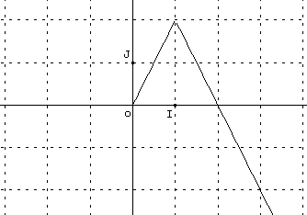
Soit g une fonction impaire définie sur$R$. La courbe ci-contre est la partie de la courbe de g relativement à [0 , $+ ∞$[ dans un repère$\left(O, \vec{OI}, \vec{OJ}\right)$.
- a) Déterminer g(1) et g(-1) .
b) Reproduire la figure puis compléter la courbe de g.
c) Expliquer pourquoi g est une fonction affine par intervalle.
d) Dresser le tableau de variation de g.
e) Préciser les extremums de g.
- Soit h la fonction définie sur $R,$ périodique de période 2 et telle que h(x) = g(x) sur [0 ; 2].
Construire (en utilisant une autre couleur) la courbe de h sur [-3 ; 4].
Exercice 3 (4 points)
- Déterminer chacune des limites suivantes:
$$\lim_{+∞}{\frac{2x-3}{x}} ; \lim_{1^{+}}{\frac{x-2}{x-1}} ; \lim_{+∞}{(x-x\sqrt{x}})$$
- La courbe ci-contre représente une fonction f définie sur $R$ dans
un repère$\left(O, \vec{OI}, \vec{OJ}\right)$.
À l’aide du graphique, déterminer :
$$\lim_{+∞}{f\left(x\right)} ; \lim_{-∞}{f\left(x\right)} ;$$
$$\lim_{2}{f(x)} ; \lim_{1^{+}}{f\left(x\right) ;} \lim_{1^{-}}{f(x)}$$
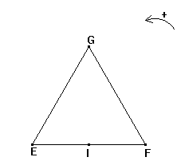
Exercice 4 (5 points)
- On considère dans le plan orienté le triangle équilatéral EFG. Le point I est le milieu de [EF].
Déterminer la mesure principale de chacun des angles orientés suivants :
$\left(\vec{EF}, \vec{EG}\right) ; \left(\vec{EF}, \vec{IF}\right) ; \left(\vec{IE}, \vec{IF}\right) ; \left(\vec{IE}, \vec{IG}\right) ; \left(\vec{EI}, \vec{GF}\right)$
- Soit un réel $α$ tel que : cos $α$ = $\frac{4}{5}$ et sin $α$ = $\frac{3}{5}$ .
Calculer : tan$α$ ; sin (2$α$) ; cos (2$α$) ; sin ($α$ + $\frac{π}{4}$ ) ; cos($α$ + $\frac{π}{3}$ ).

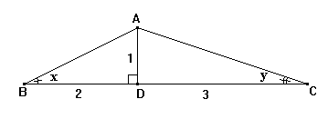
Exercice 5 (3 points)
Dans la figure ci-contre AD = 1, BD = 2 et CD = 3.
- Calculer tan (x + y).
- En déduire la valeur exacte de$\hat{BAC}$.
Bon travail.

